**Алгоритм подачи заявок на перезачет академических кредитов**

1. Авторизоваться через учетную запись обучающегося в системе DU (Digital University)
2. Необходимо перейти на страницу Applications

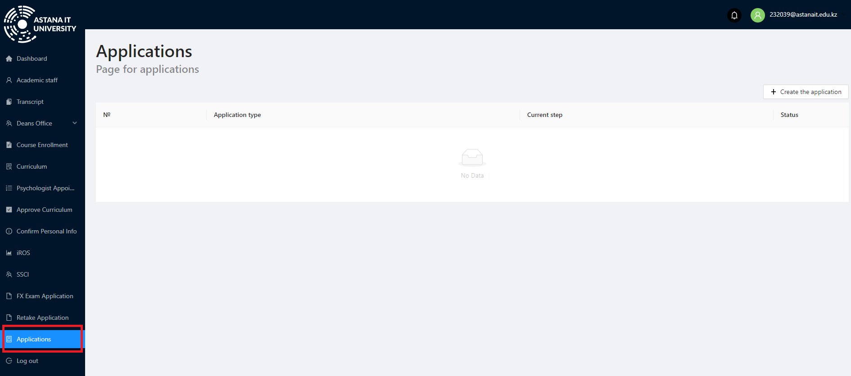

1. Необходимо создать заявку в главном меню вкладке «Create the application»

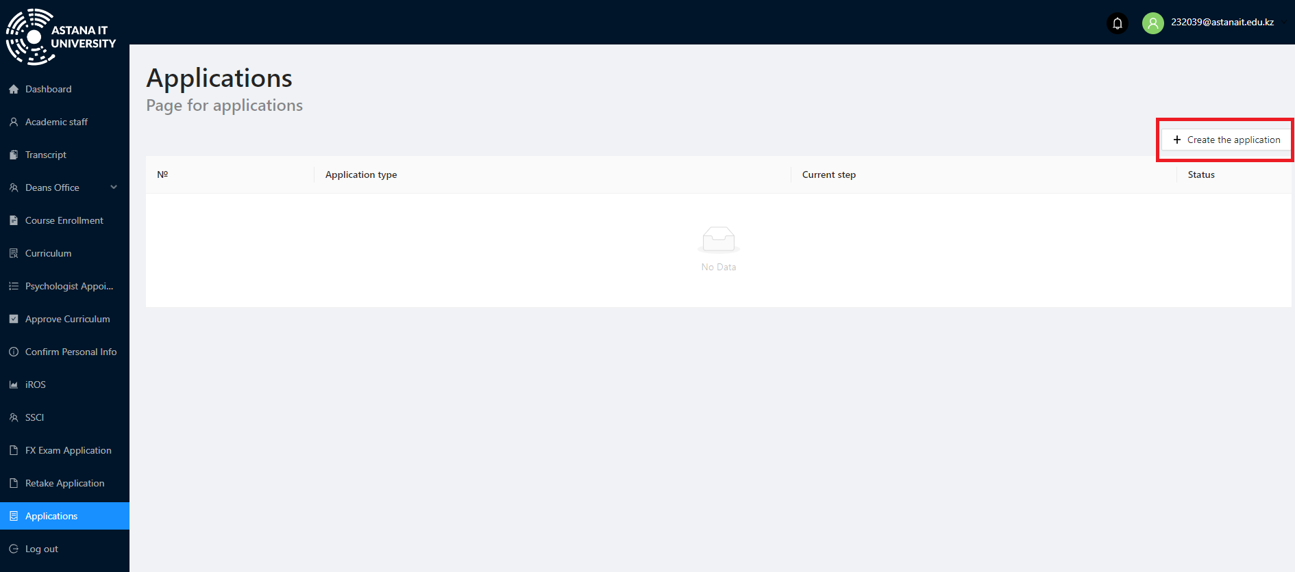

1. Затем выбрать тип заявление «Заявление на перезачет дисциплин»

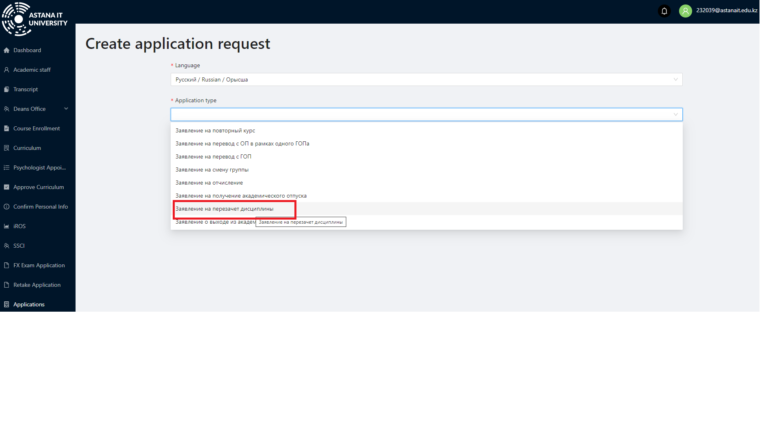

1. Заполнить данные и выбрать основание для перезачета дисциплин

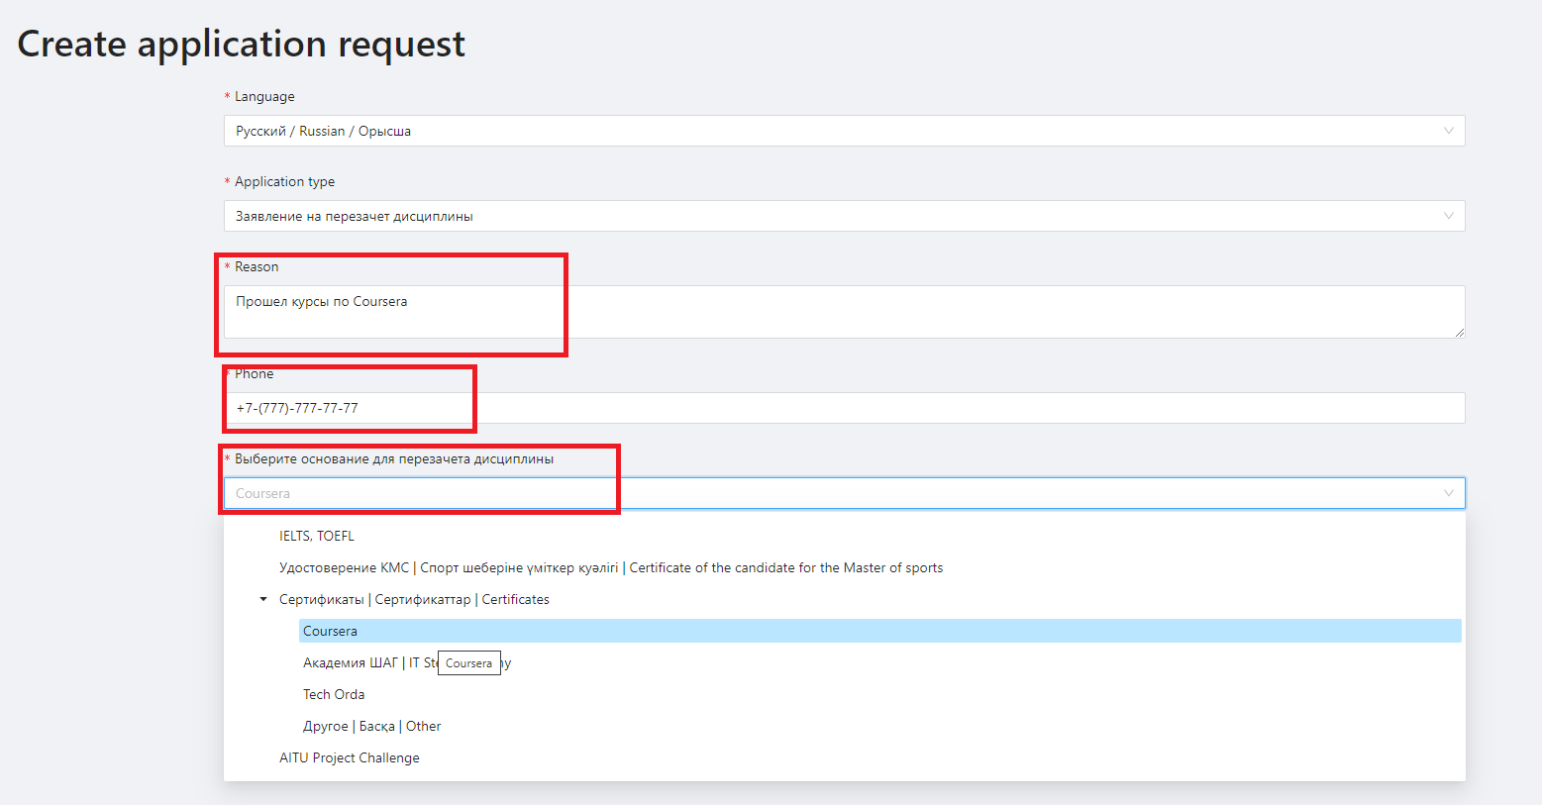

1. Прикрепить подтверждающий документ (сертификат, транскрипт и другое)

1. Выбрать необходимую дисциплину для перезачета академических кредитов

1. После выбора дисциплин нажать на «Create»

1. После отправления ваша заявка будет в обработке. Дождитесь подтверждения вашей заявки.

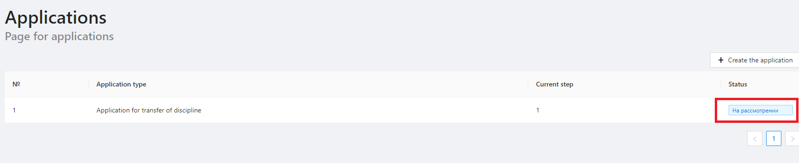

1. После одобрения вашей заявки, соответствующая оценка появится у вас в транскрипте.